**「すぐーる」**で出来ること

～**学校から**～

**メッセージ配信** 機能

【登録保護者全体にメッセージを配信できます】

チャネル　⇒　保護者連絡　⇒　選択　⇒　メッセージ配信

ファイルも添付できます　➡　学校だより・保健だより・その他行事のお知らせ等

【宛先を学年ごとに個別に選んで送ることもできます】

メッセージ配信　⇒　配信対象選択　⇒　条件を指定して配信　⇒　学年／クラスを指定

ファイルも添付できます　➡　学級通信

【児童を指定して個別に送ることもできます】

メッセージ配信　⇒　配信対象選択　⇒　条件を指定して配信　⇒　子どもを指定

ファイルも添付できます

【職員のスマホアプリにメッセージを配信できます】

チャネル　⇒　職員連絡　⇒　選択　⇒　メッセージ配信

「メッセージ」の入力の仕方は、一般的なメールと同じかんじです

**タイムライン** 機能

【画像付きの最新情報を投稿・公開できます】

タイムライン　⇒　新規投稿

メール感覚で、メッセージに画像等ファイルを添付できます

修学旅行等校外での学習の状況をリアルタイムで公開できます

～**保護者から**～

【欠席・遅刻連絡】　種別（病欠・都合欠・遅刻）や病状等の連絡

【アンケートの回答】　学校がスグールを利用して配信したアンケート（学校評価等）の回答

【健康連絡帳】　児童の、毎朝の体温・咳・鼻水等体調の連絡

チャネル　⇒　保護者連絡　⇒　選択　⇒　チャネルアクション

上記３つの連絡事項を確認できます

※校務用ＰＣのグーグル（仮想インターネット）やスマホのグーグルに「すぐーる」のアドレス（ＵＲＬ）を入力して管理画面を開き、学校のＩＤ・パスワードを入力してログインすれば作業できます

《ＩＤ・パスワード等アカウント情報は、管理職・事務職に問い合わせしてください》

* 職員連絡登録としてスマホに登録した「すぐーるアプリ」は、学校から配信されたメッセージやタイムラインの閲覧のみで、スマホアプリから情報を発信することはできないようです。
* チャネル（グループ分け）は、現在の「保護者連絡」「職員連絡」以外に外部団体で

「ＰＴＡ役員」「開かれた学校づくり」や、中学校の場合「部活」なども設定できるようです

**「すぐーる」画面の入力イメージ**

<https://sughool.jp/ctrl/shimanto-sch/c>

　　　　⇓

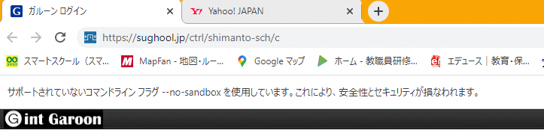

　　　　⇓

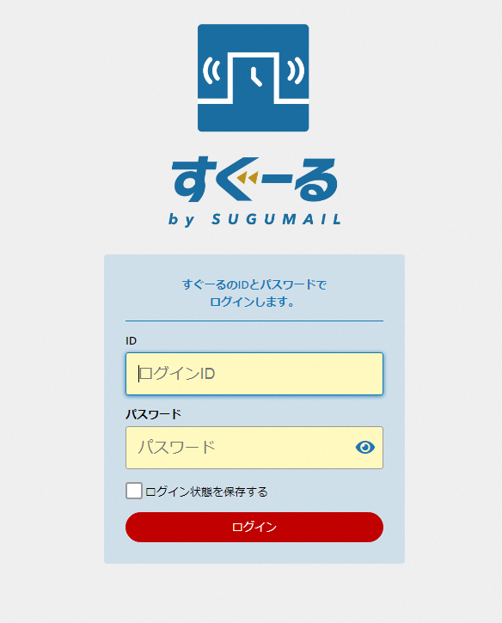

　　　⇓

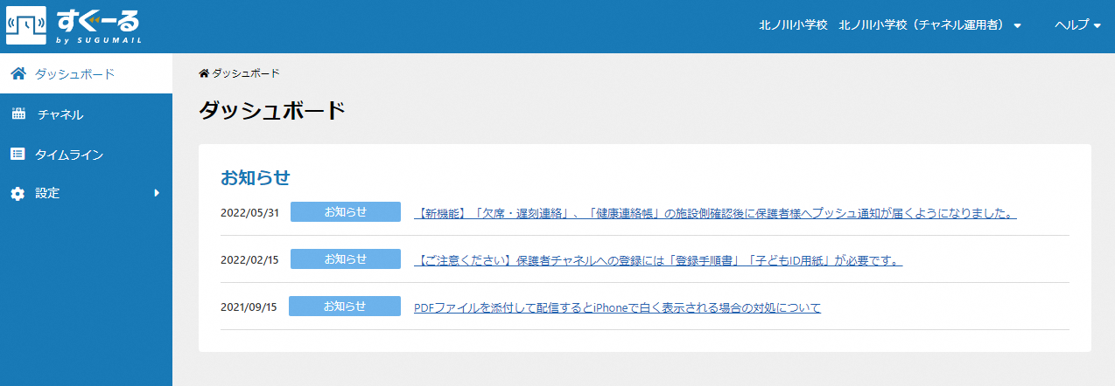

　　　　⇓

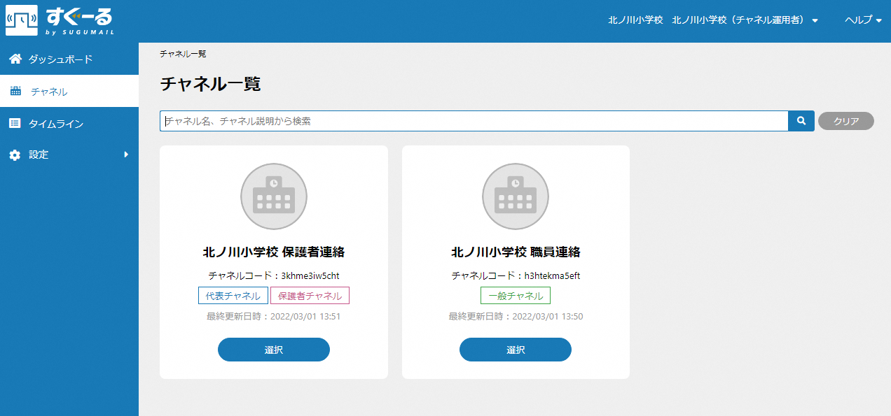

　　　　⇓

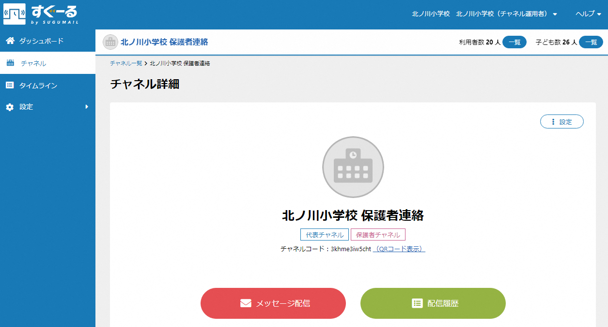

　　　　⇓

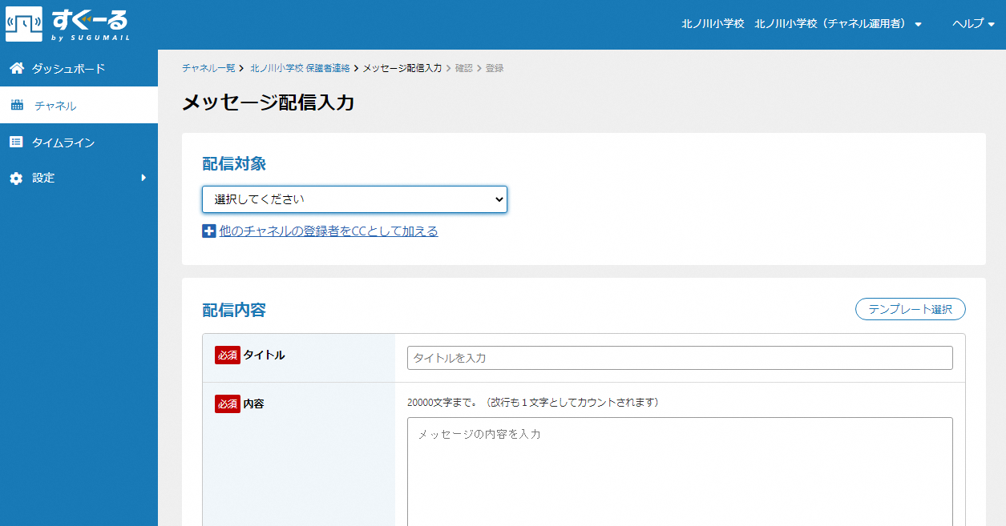

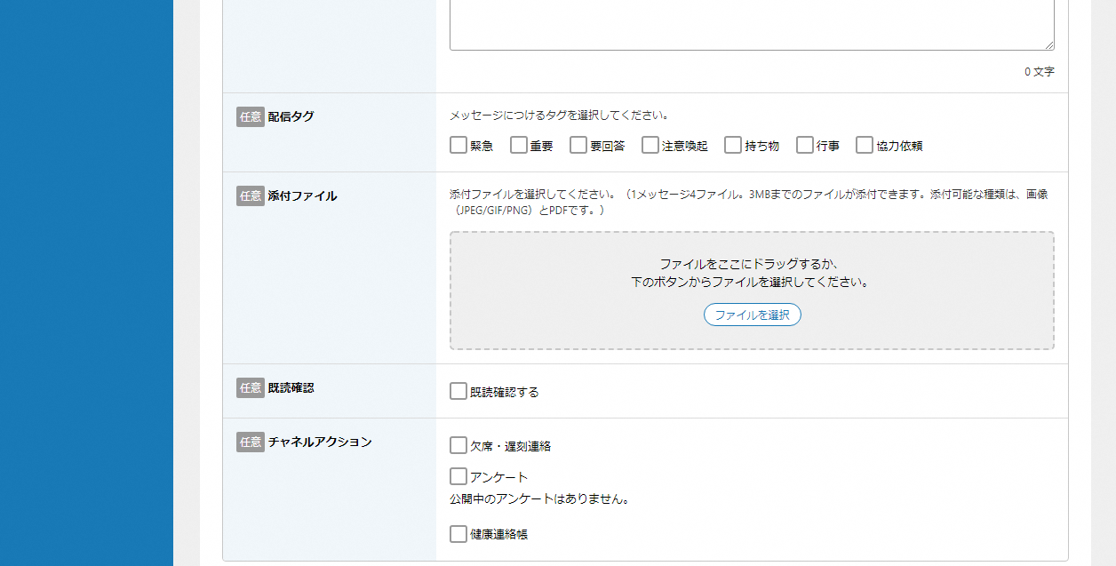

**タイムライン機能**

